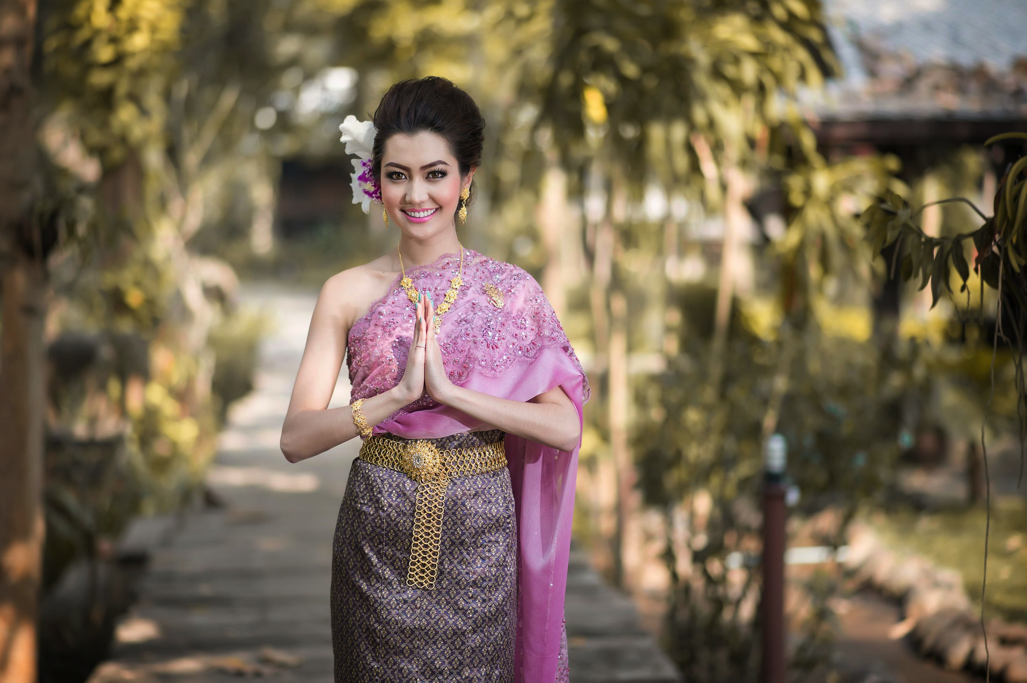
Découvrez votre nouvelle carte de soins

Nutrition, activité physique, sommeil, gestion du stress, détoxification, équilibre intérieur, développement personnel, coaching de vie, douleurs chroniques, déprime, surpoids, …

• Champs magnétiques pulsés
• Check-up par laboratoire d’analyses médicales
• Chi-Gong
• Chi Nei Tsang
• Coaching de vie
• Cohérence cardiaque
• Cours de cuisine
• Cryothérapie
• Cures My New Balance
• Drainage liquidien (Balancelle)
• Drainage lymphatique
• Homéopathie
- Phytothérapie
• Hypnose
• Kinésiologie
• Libération du péricarde
• Luminothérapie
• Luxopuncture
- Acupuncture
- Ventouses
• Méditation
• Nutrition holistique
• Ostéopathie
• Oxygénation au Bol d’air Jaquier
• Reboutologie
• Réflexologie
• Reiki
• Sophrologie

Partez à la découverte des massages venus du quatre coins du monde et savourez des techniques, des senteurs, des mouvements qui procurent bienfait et bien-être au-delà des générations.

Tous nos soins sont à CHF 130.--.

Composez votre bonheur :
Massage signature sur mesure et personnalisé, apache, balinais, thaï, chinois, indonésien, suédois, californien, tibétain, coréen, hawaïen, lapon, japonais.

Tous nos thérapeutes se réjouissent de vous accueillir.

Le Centre est reconnu par toutes les caisses maladies.

Naturopraxie – Place de la Gare 15 – 1700 Fribourg – 026 322 00 61 – contact@naturopraxie.ch Lu à Ve de 7h00 à 19h00 – Sa de 9h00 à 16h00, toute l'année

